# Mockupy a realizacja – dokumentacja rozbieżności

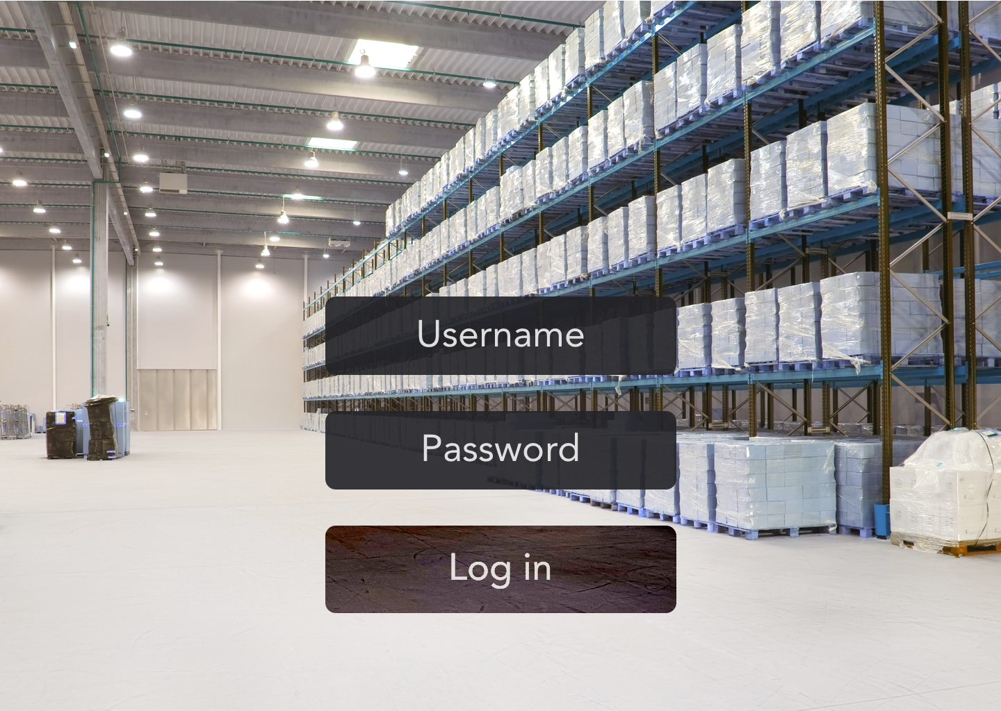

Ekran logowania

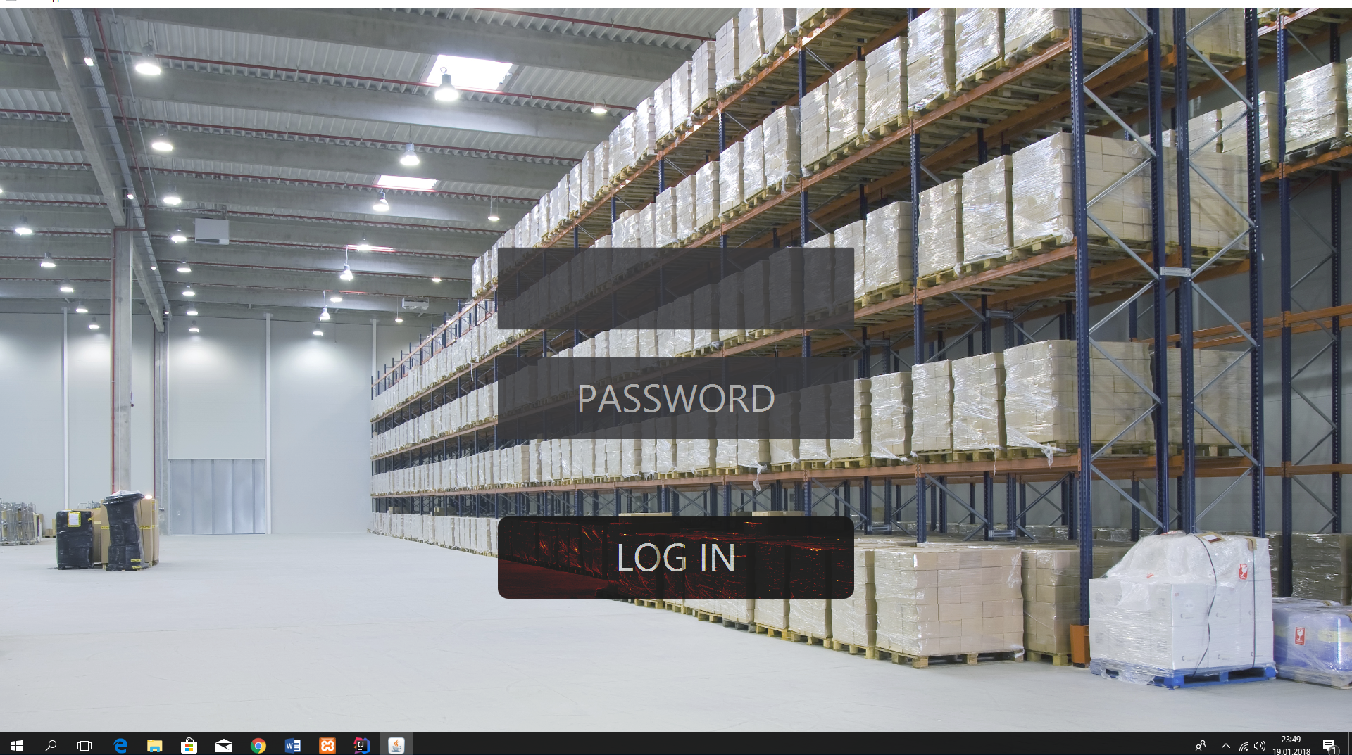

Ekran logowania - implementacja

Nie zanotowano większych różnic w implementacji ekranu logowania. Odcień tła cieplejszy na mockupie.

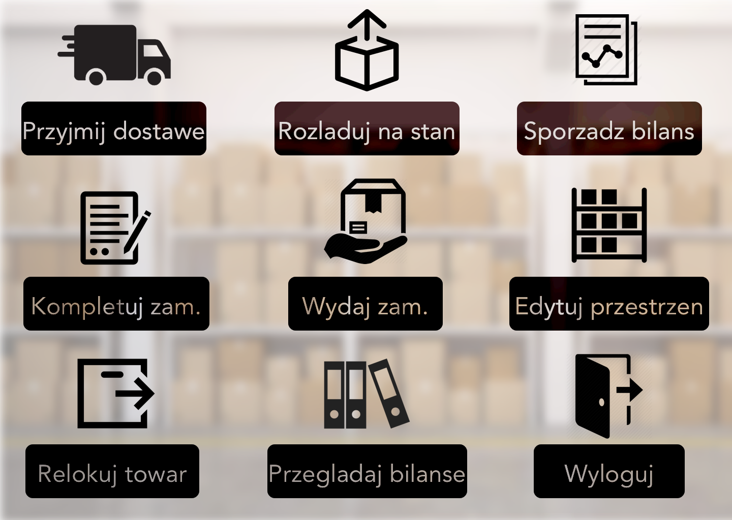

Ekran główny

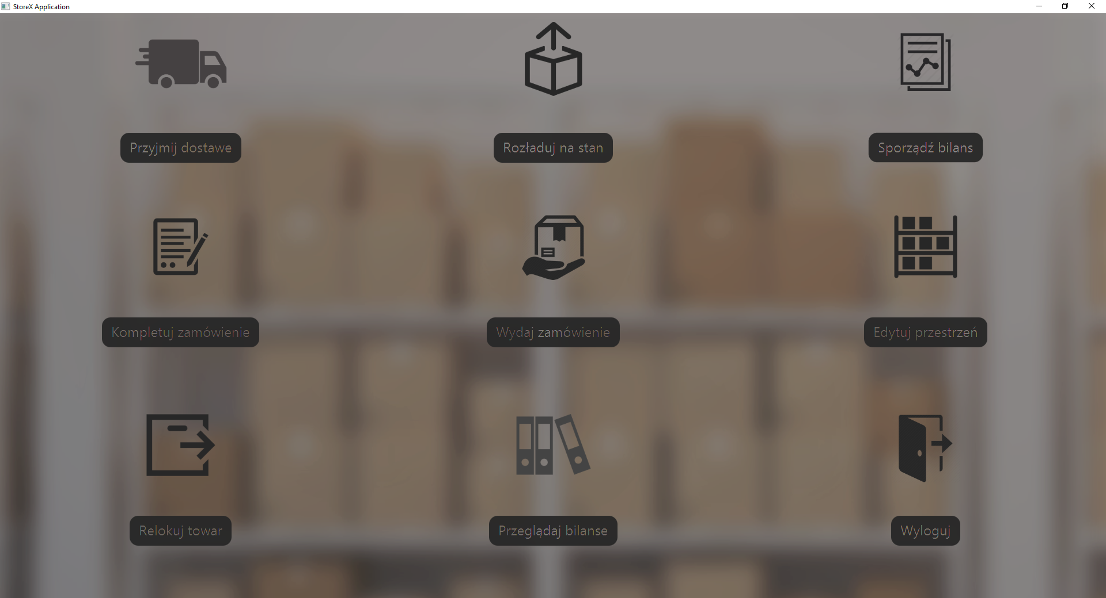

Ekran główny - implementacja

Nie zanotowano większych różnic w implementacji ekranu głównego. Ikony zostały zmniejszone, tło przyciemnione.

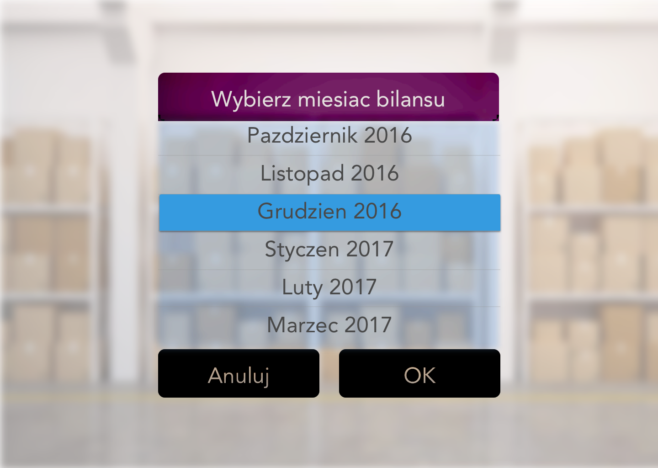

Ekran wyboru daty bilansowania

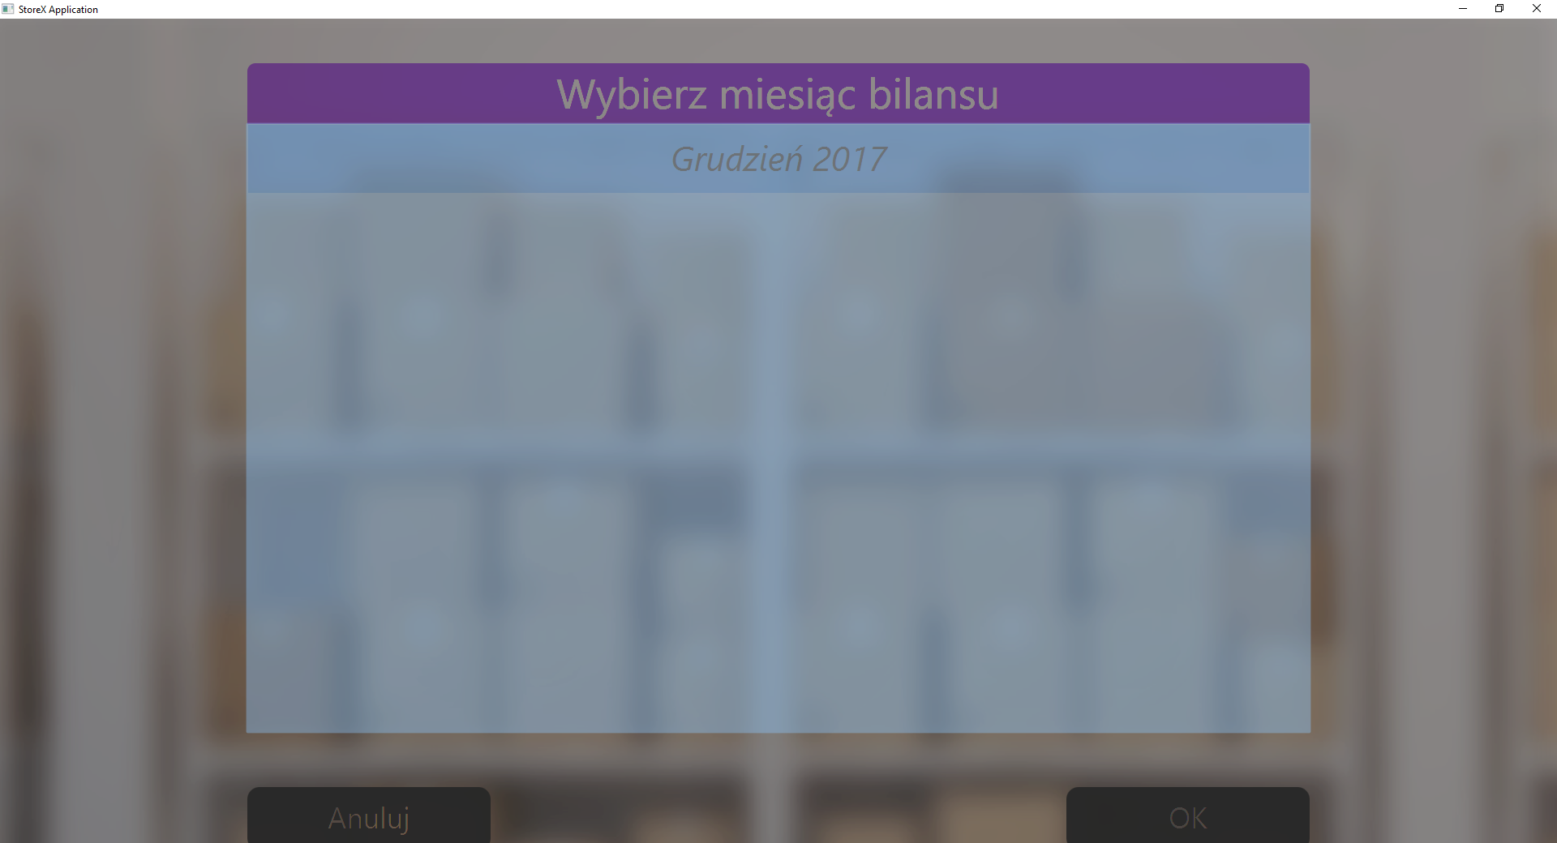

Ekran wyboru daty bilansowania - implementacja

Nie zanotowano większych różnic w implementacji ekranu wyboru daty. Tabela zajmuje większą część ekranu. Barwy elementów interfejsu miej kontrastowe.

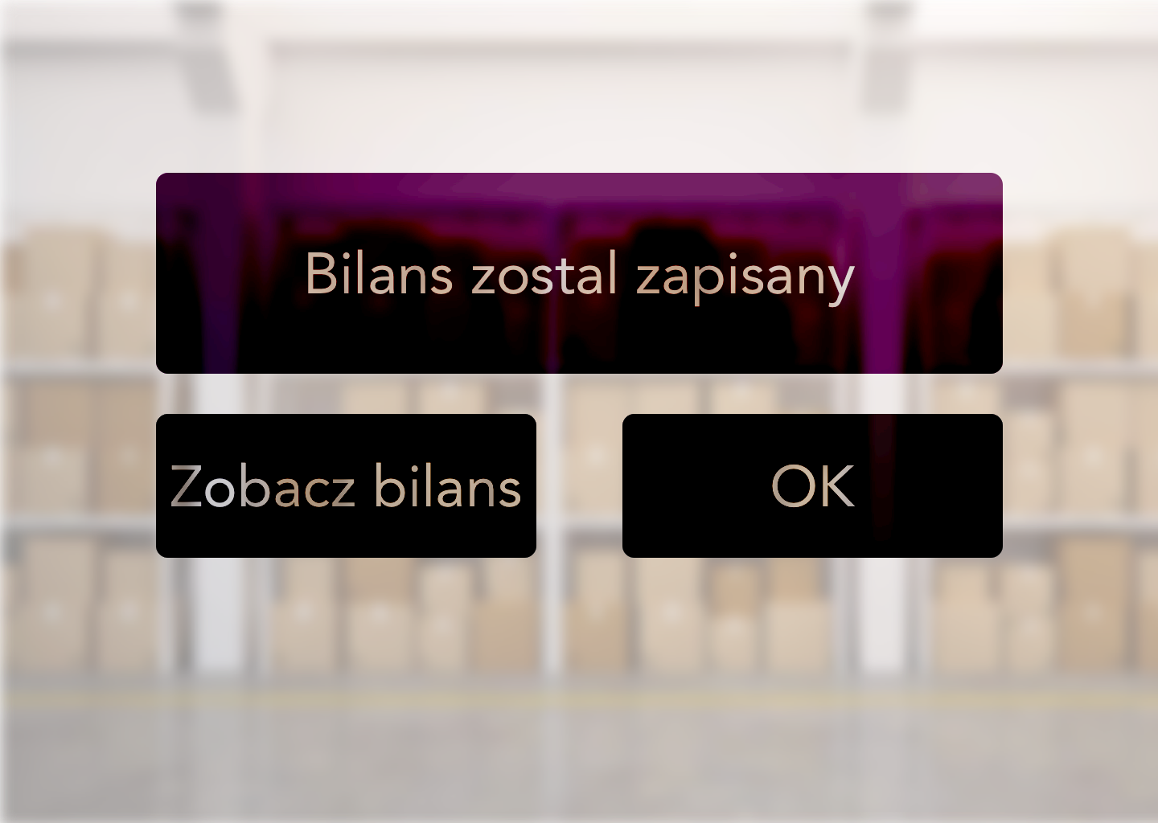

Ekran potwierdzenia zapisu bilansu

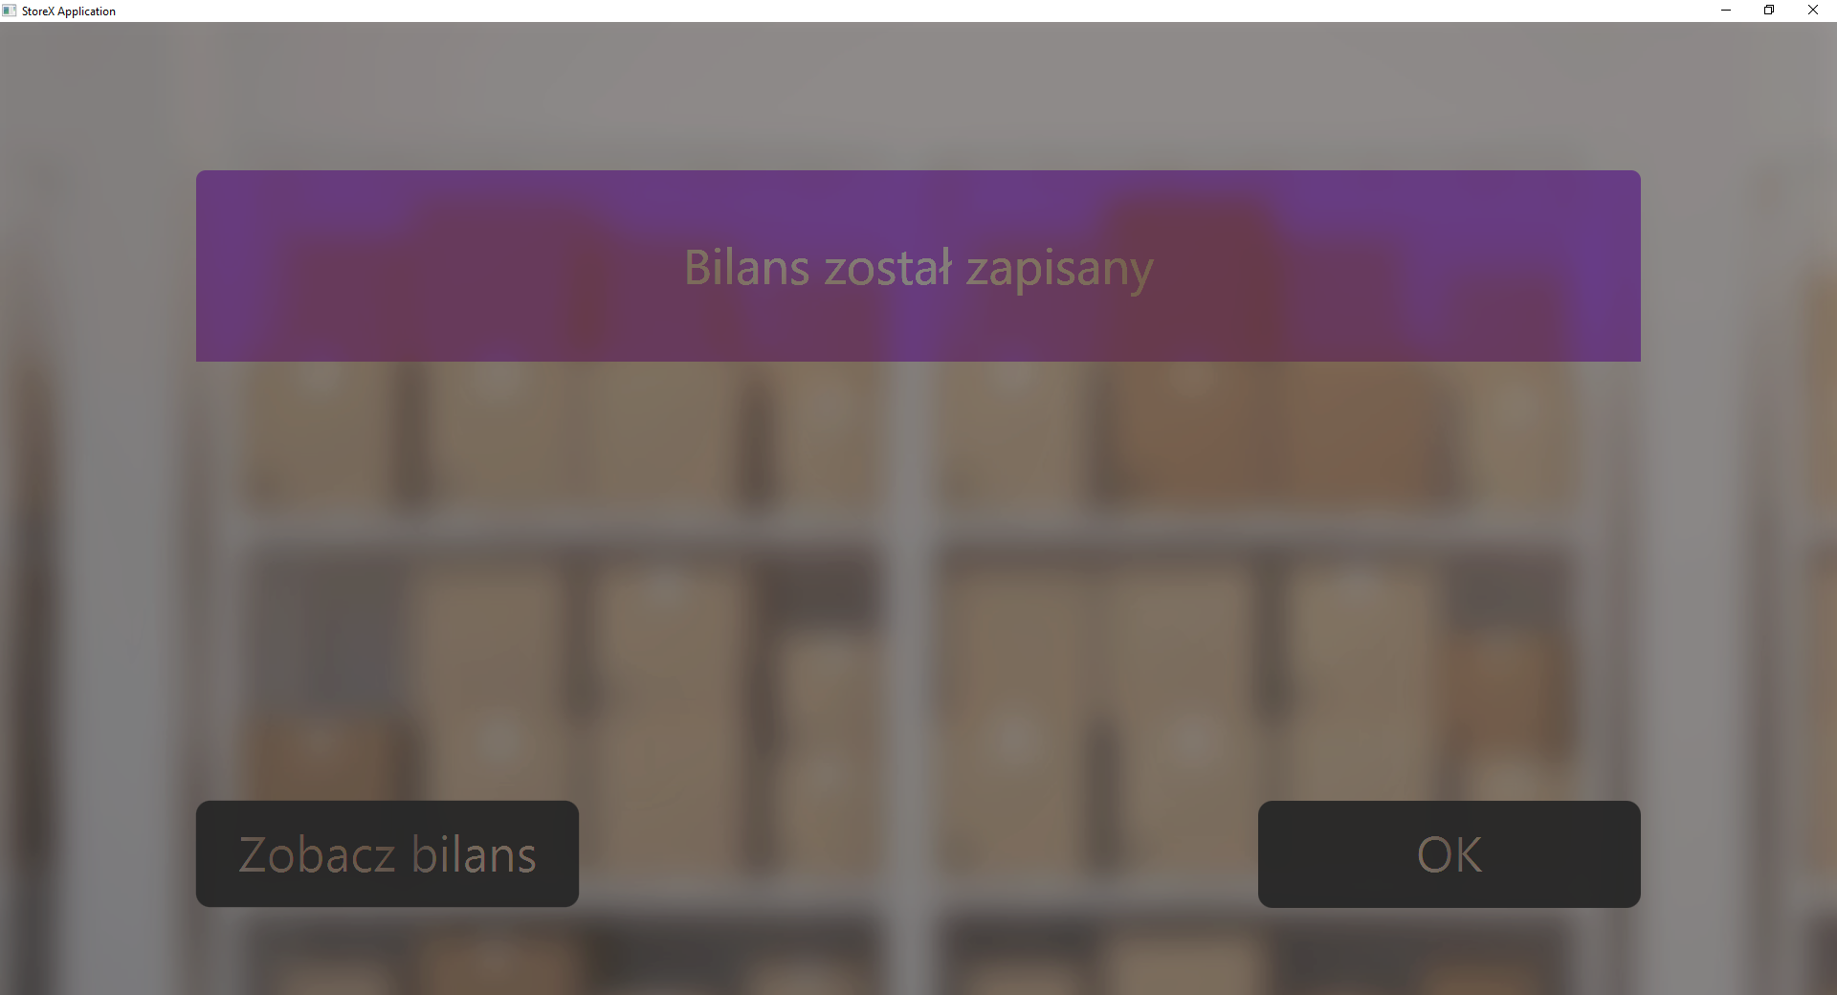

Ekran potwierdzenia zapisu bilansu - implementacja

Nie zanotowano większych różnic w implementacji ekranu akceptacji bilansu. Elementy tekstowe zmniejszone. Barwy mniej kontrastowe.

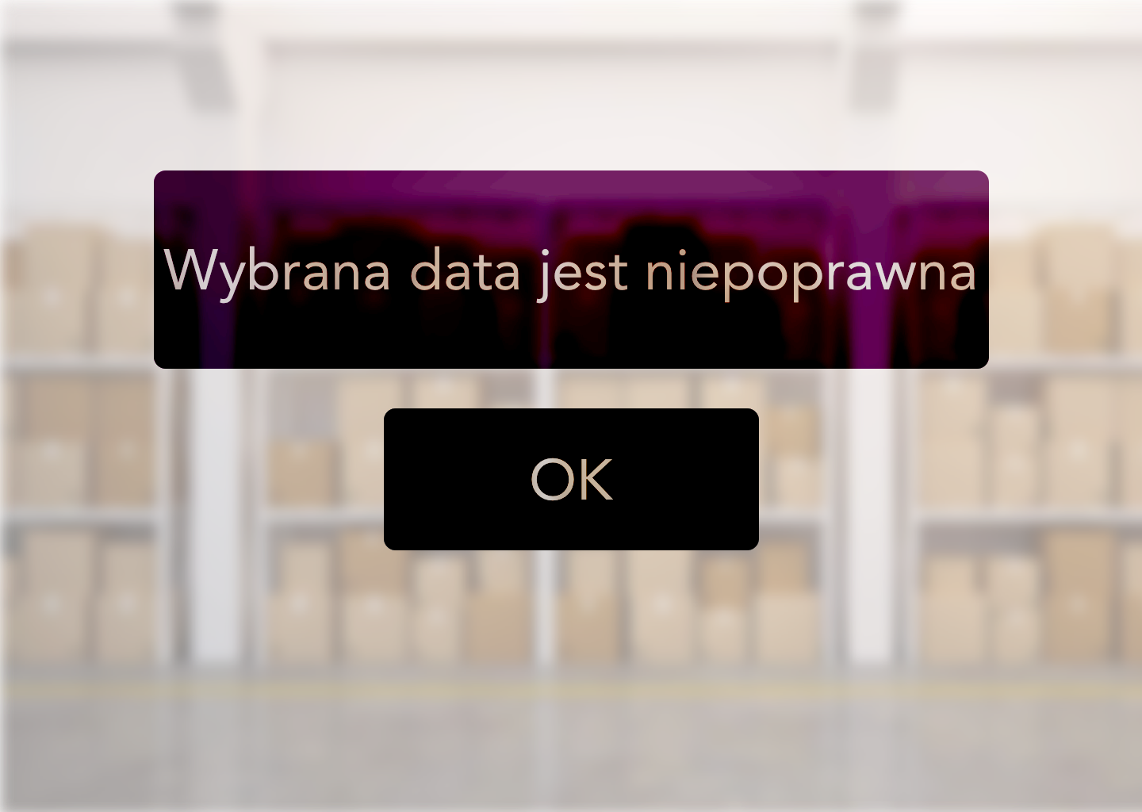

Ekran informujący o złej dacie

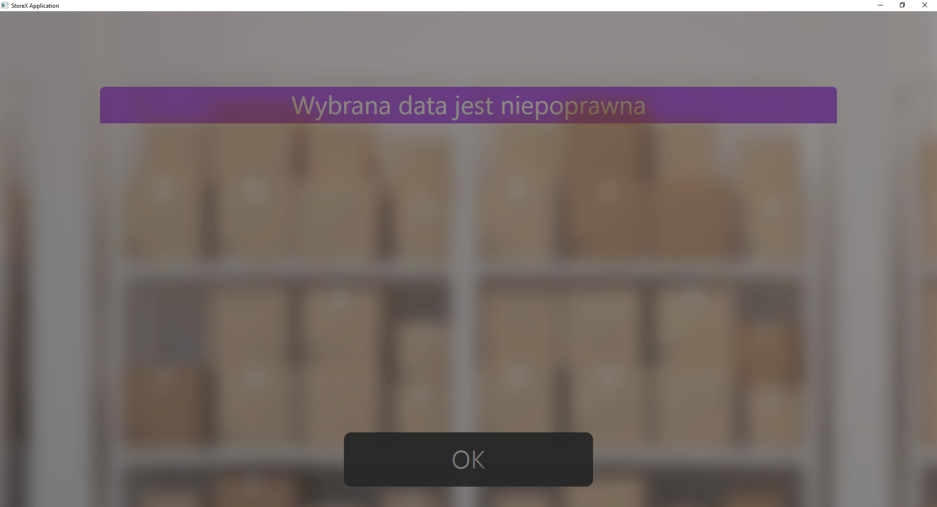

Ekran informujący o złej dacie – implementacja

Nie zanotowano większych różnic w implementacji ekranu akceptacji błędnej daty. Elementy tekstowe zmniejszone. Barwy mniej kontrastowe.

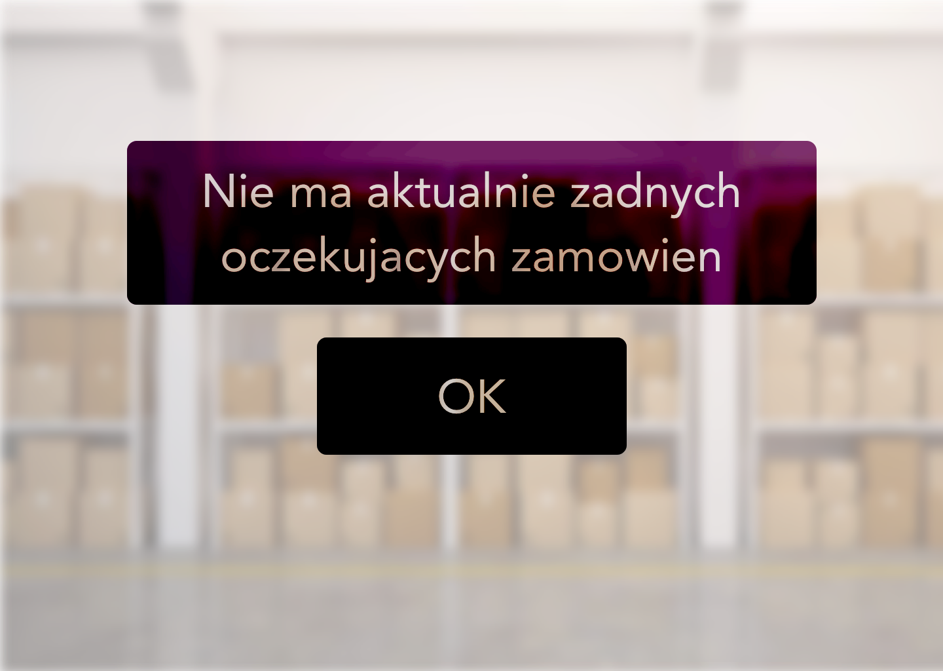

Ekran informujący o braku oczekujących zamówień

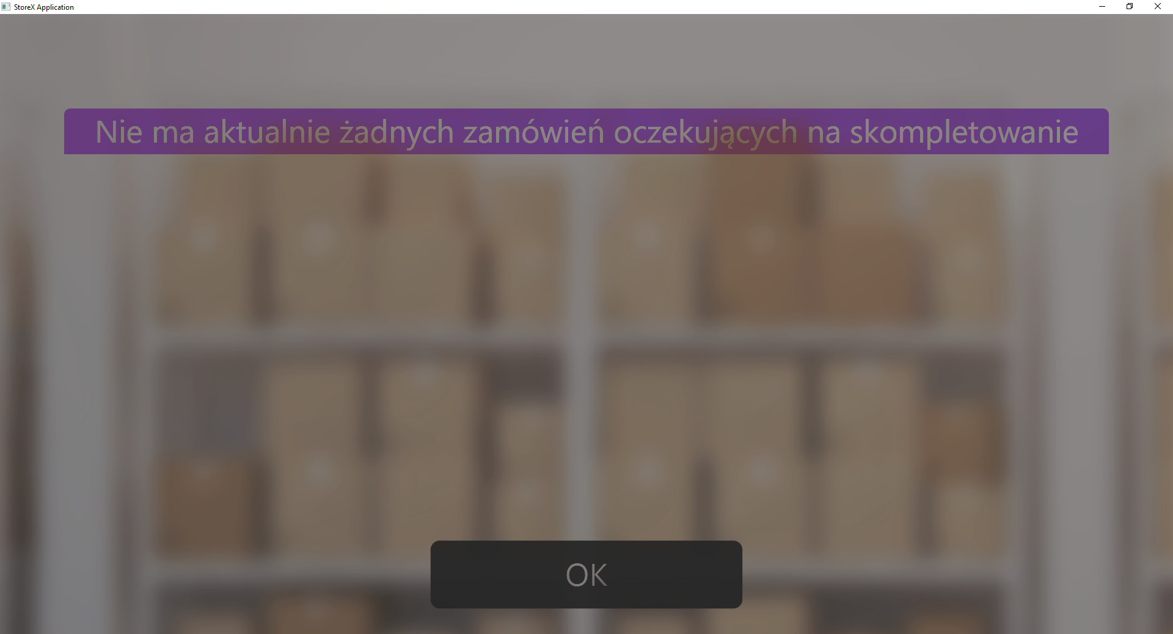

Ekran informujący o braku oczekujących zamówień - implementacja

Nie zanotowano większych różnic w implementacji ekranu braku oczekujących zamówień. Elementy tekstowe zmniejszone. Barwy mniej kontrastowe.

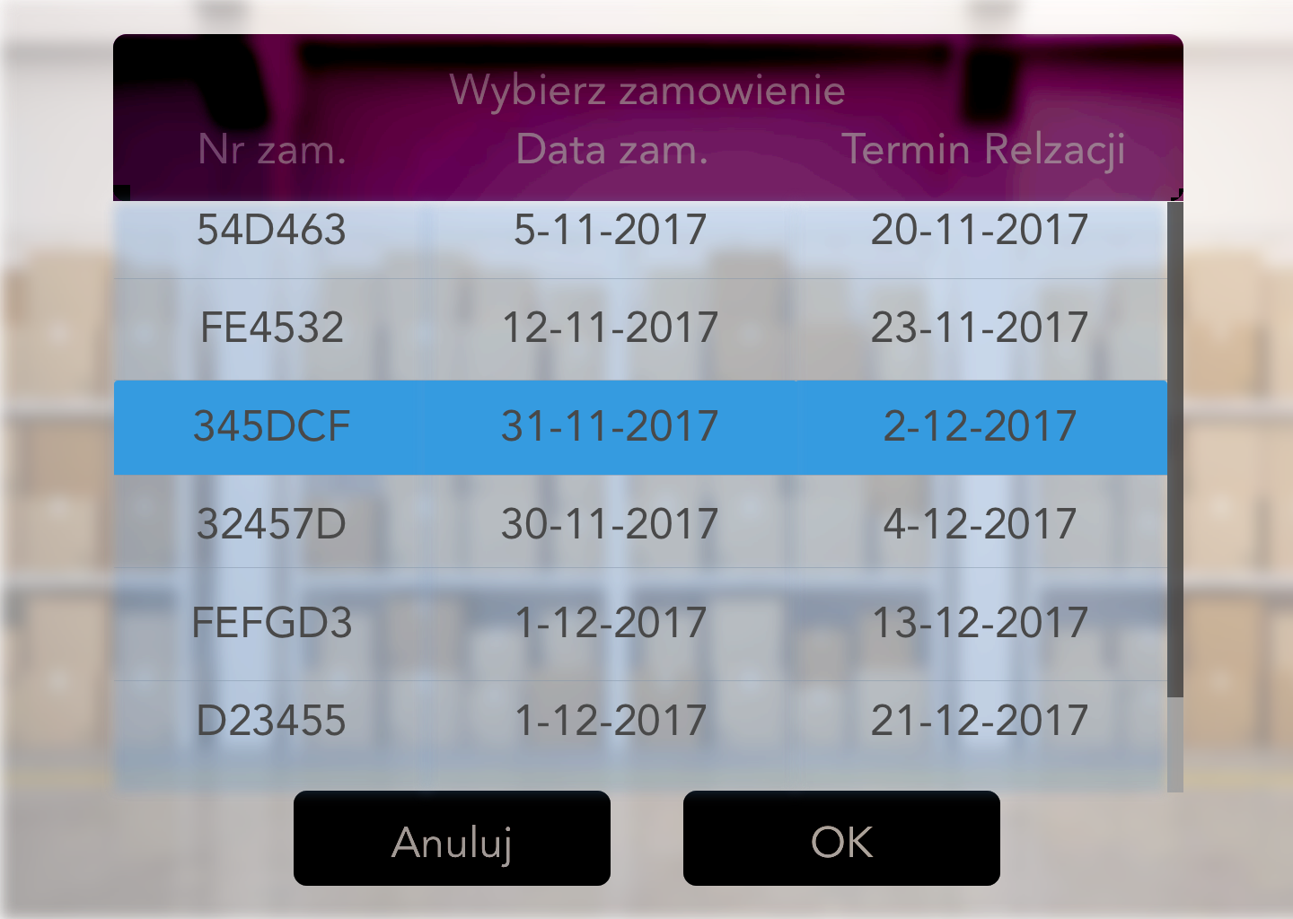

Ekran wyboru zamówienia

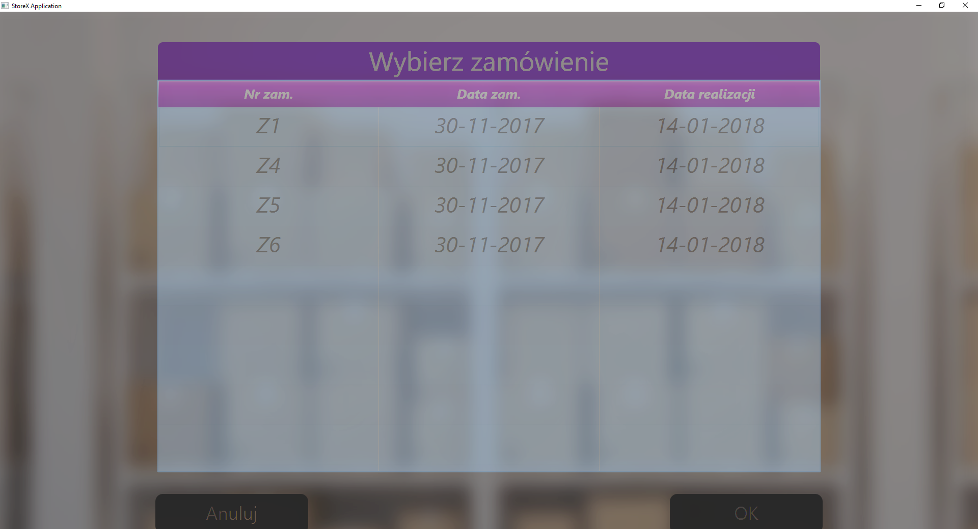

Ekran wyboru zamówienia - implementacja

Nie zanotowano większych różnic w implementacji ekranu wyboru zamówienia. Barwy mniej kontrastowe.

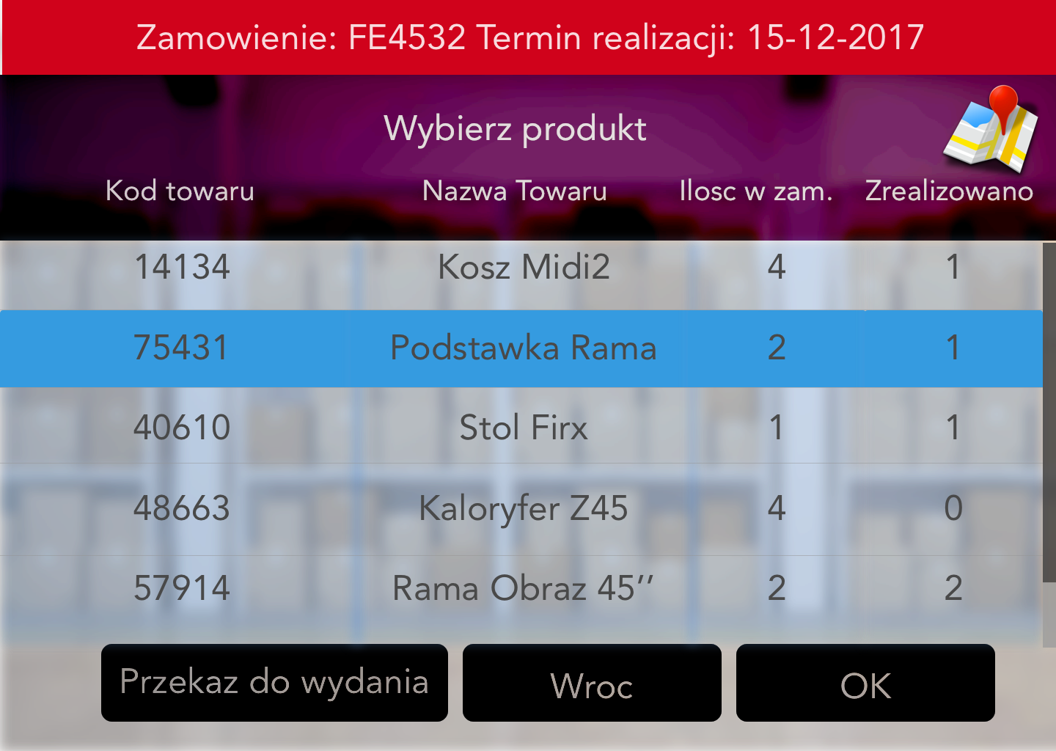

Ekran wyboru produktu

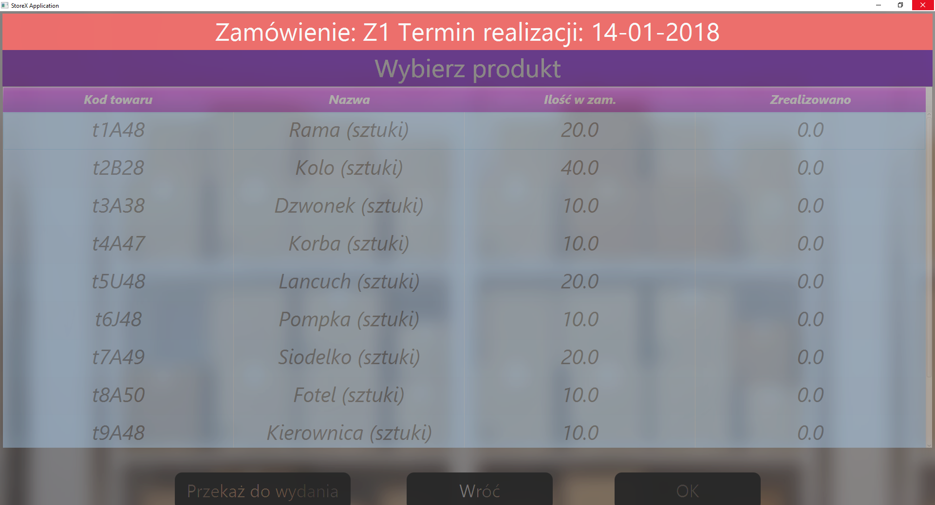

Ekran wyboru produktu - implementacja

Nie zanotowano większych różnic w implementacji ekranu wyboru produktu. Barwy mniej kontrastowe. Złagodzono kontrastujący kolor czerwony w górnej części ekranu. Odciągał on wzrok i działał niekorzystnie na odbiór interfejsu. Ikona mapy została usunięta, gdyż funkcjonalność z nią związana nie została zaimplementowana.

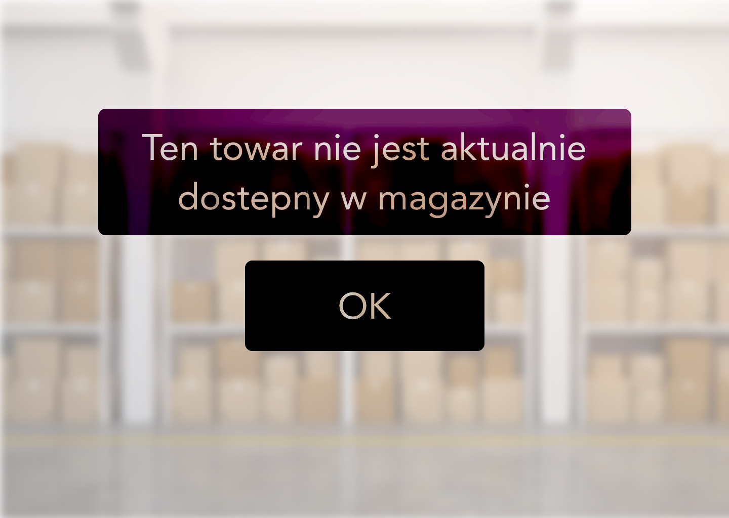

Ekran informujący o braku danego towaru na stanie magazynu

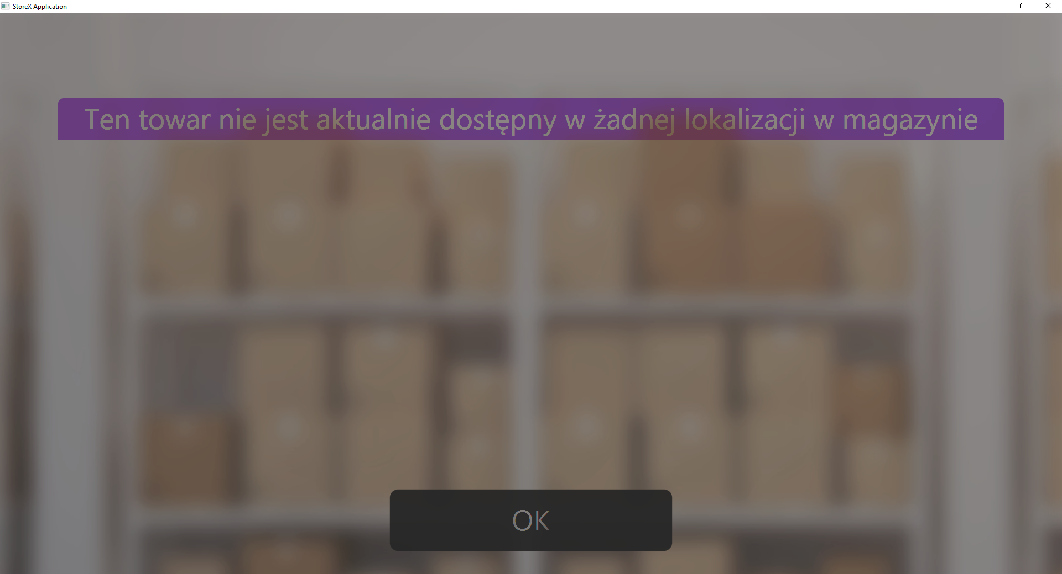

Ekran informujący o braku danego towaru na stanie magazynu - implementacja

Nie zanotowano większych różnic w implementacji ekranu wyboru produktu. Barwy mniej kontrastowe. Elementy tekstowe wyraźnie zmniejszone.

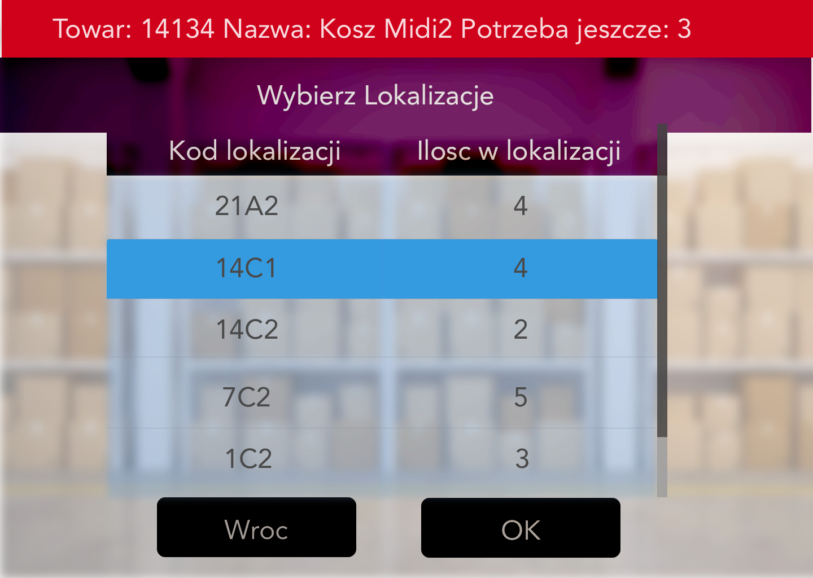

Ekran wyboru lokalizacji

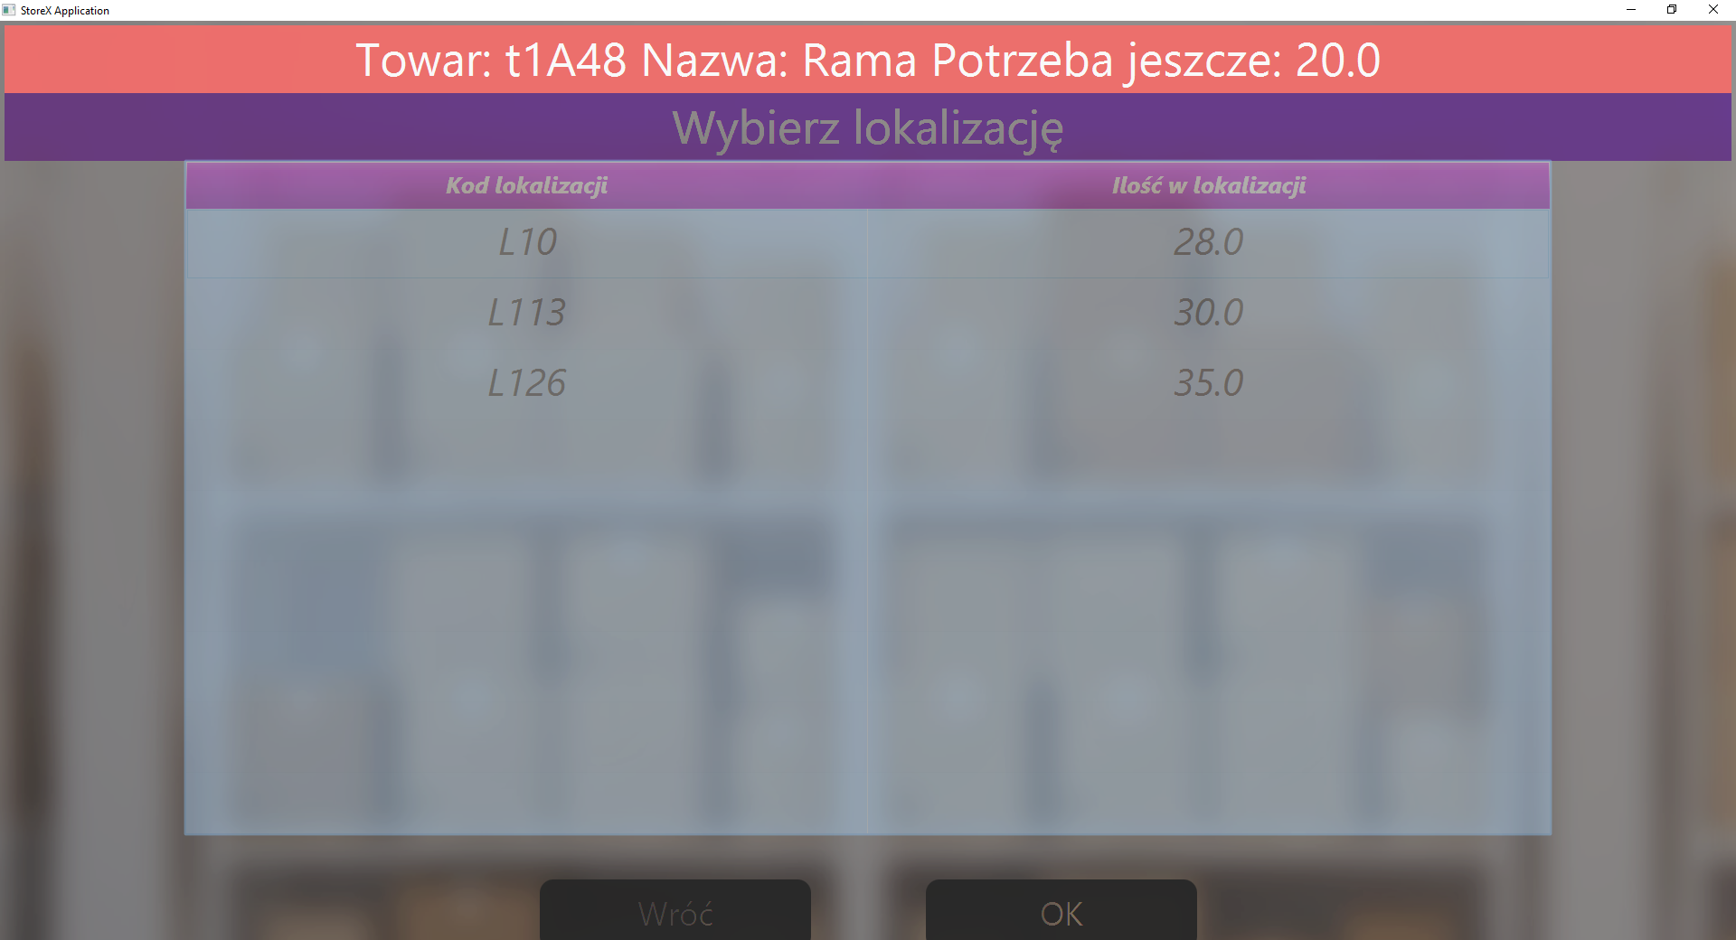

Ekran wyboru lokalizacji - implementacja

Nie zanotowano większych różnic w implementacji ekranu wyboru lokalizacji. Barwy mniej kontrastowe. Złagodzono kontrastujący kolor czerwony w górnej części ekranu. Odciągał on wzrok i działał niekorzystnie na odbiór interfejsu. Ikona mapy została usunięta, gdyż funkcjonalność z nią związana nie została zaimplementowana.

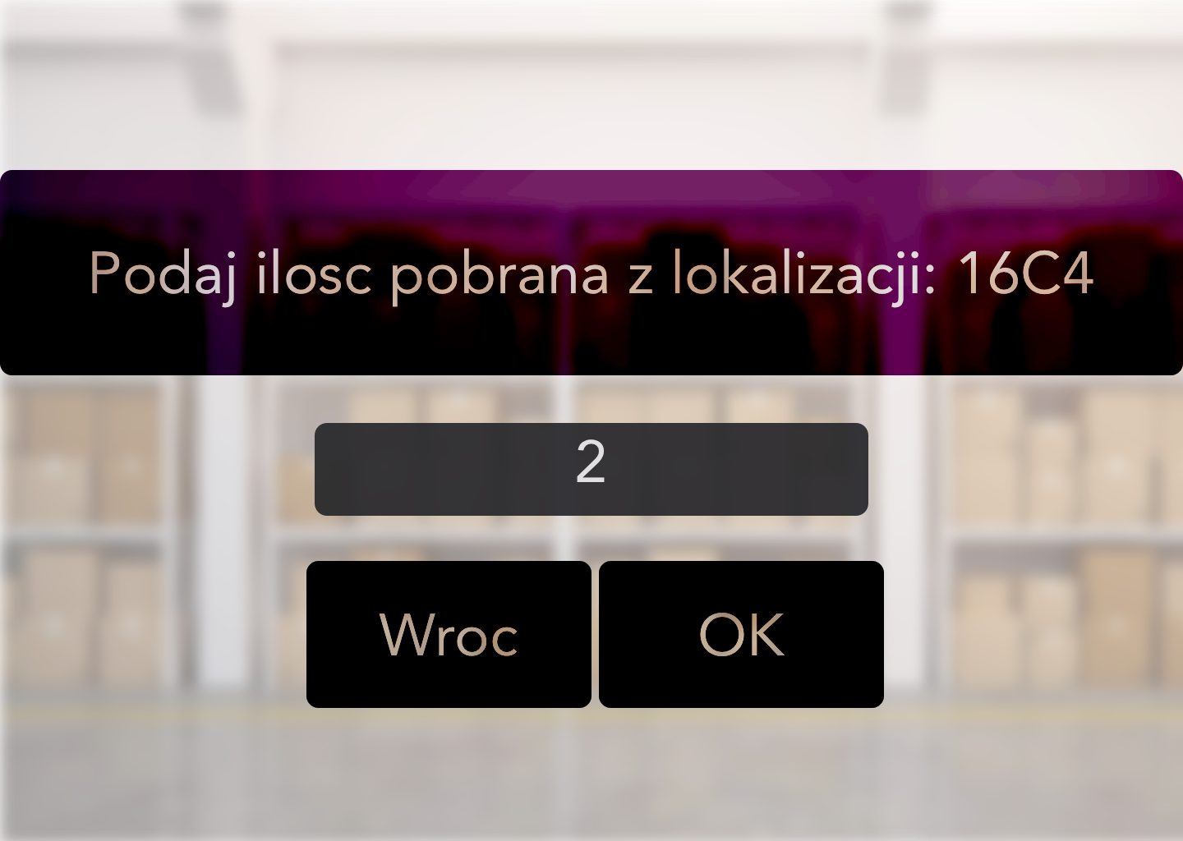

Ekran wyboru pobranej ilości

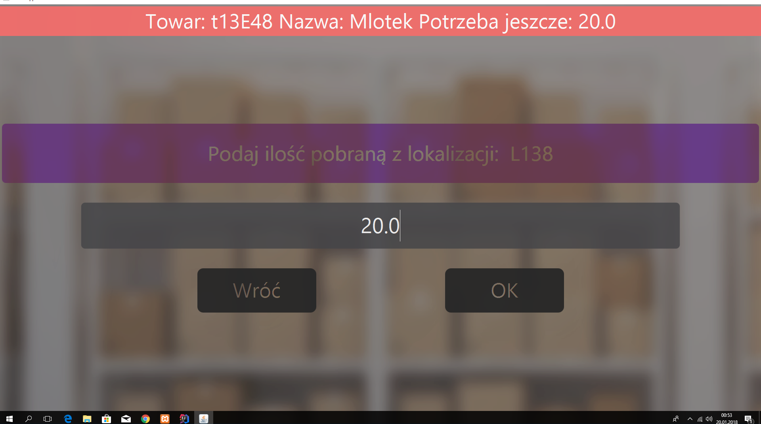

Ekran wyboru pobranej ilości - implementacja

Dodano dialog w górnej części ekranu. Potrzeba motywowana jest lepszym poinformowaniem użytkownika o aktualnym stanie realizowanego zamówienia.

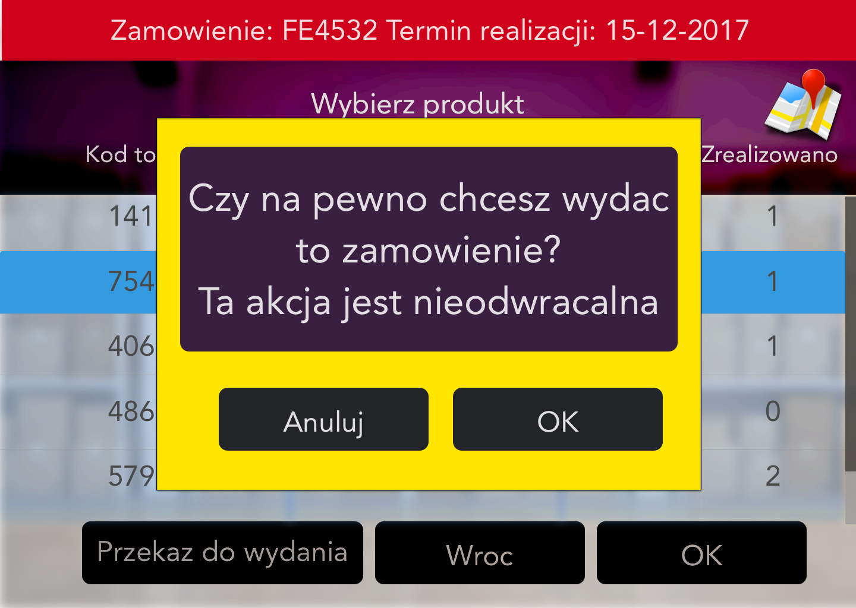

Alert wydania zamówienia

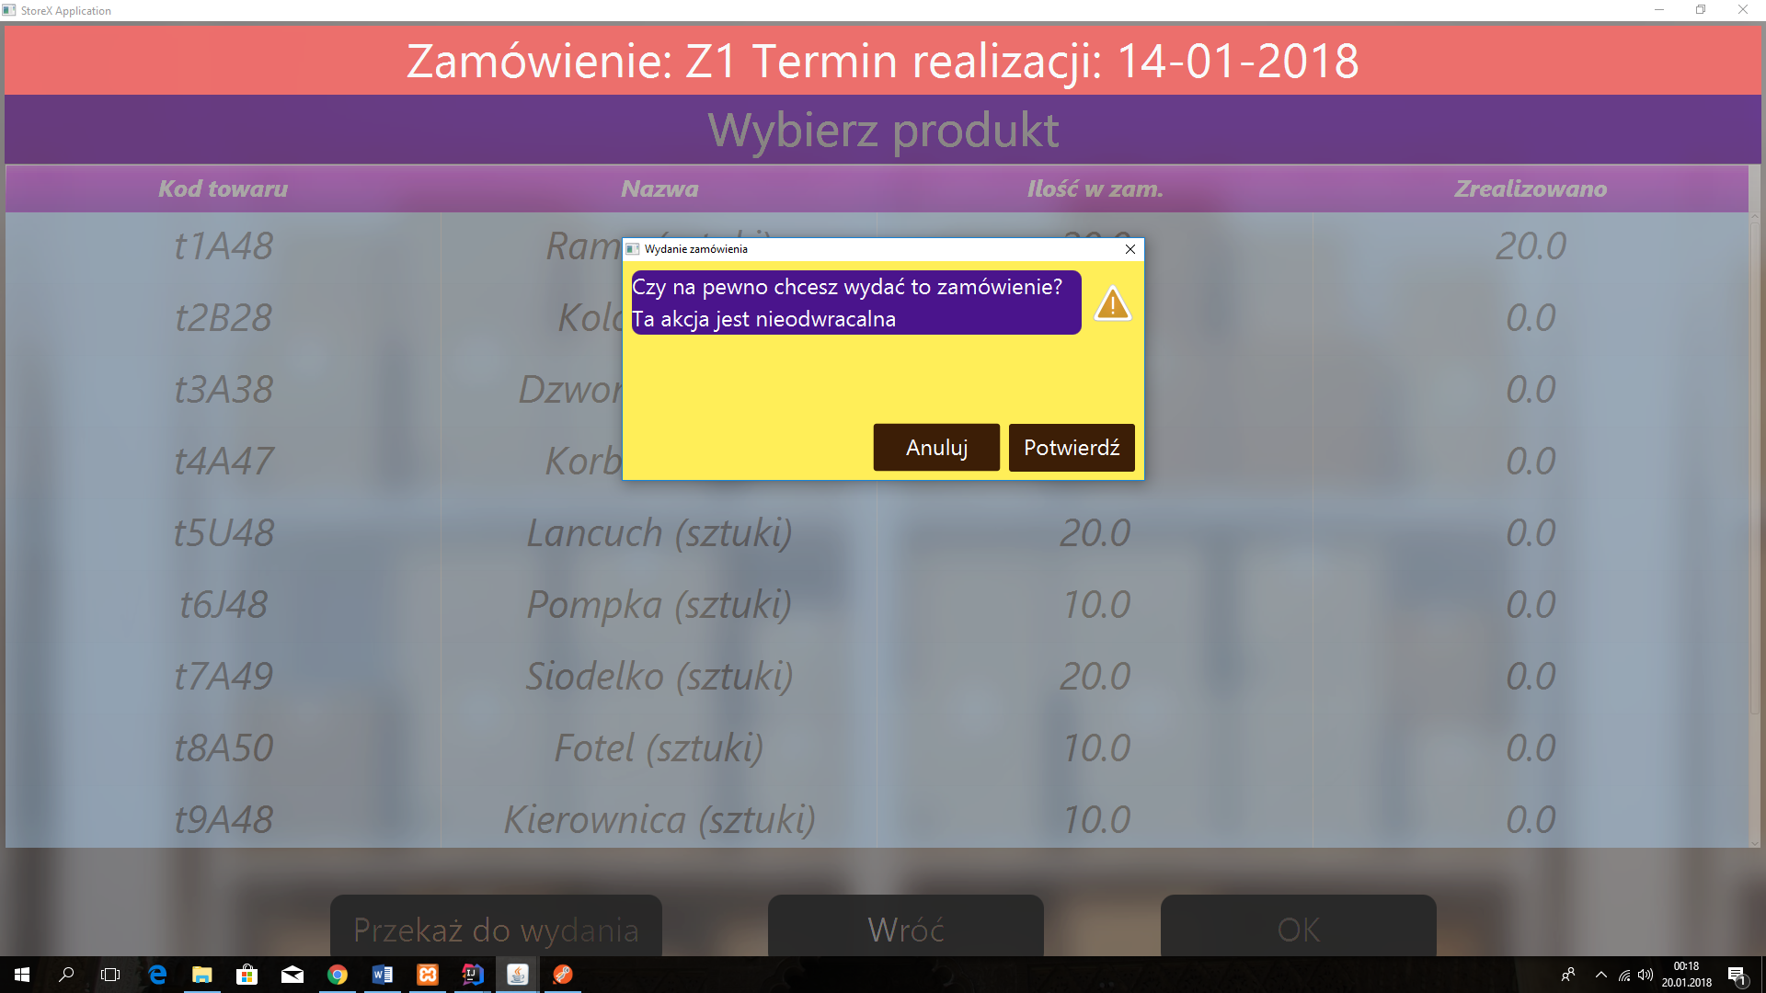

Alert wydania zamówienia - implementacja

Nie zanotowano większych różnic w implementacji alertu wydania. Barwy mniej kontrastowe. Złagodzono kontrast w celu lepszej adaptacji wzroku do wyskakującego powiadomienia. Układ wyświetlanych elementów nieznacznie zmieniony. Sam alert – zajmuje znacznie mniejszą część ekranu.

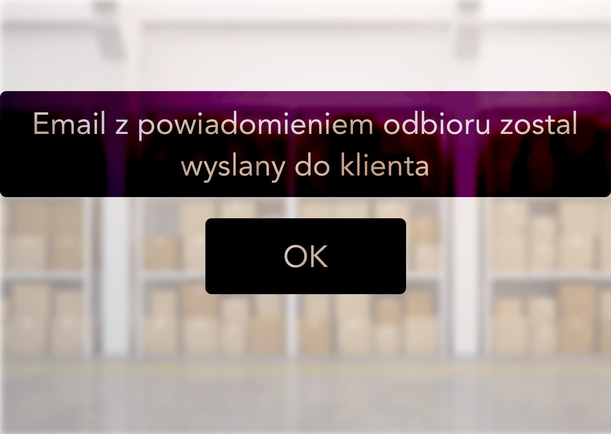

Ekran powiadomienia o wysłanym emailu

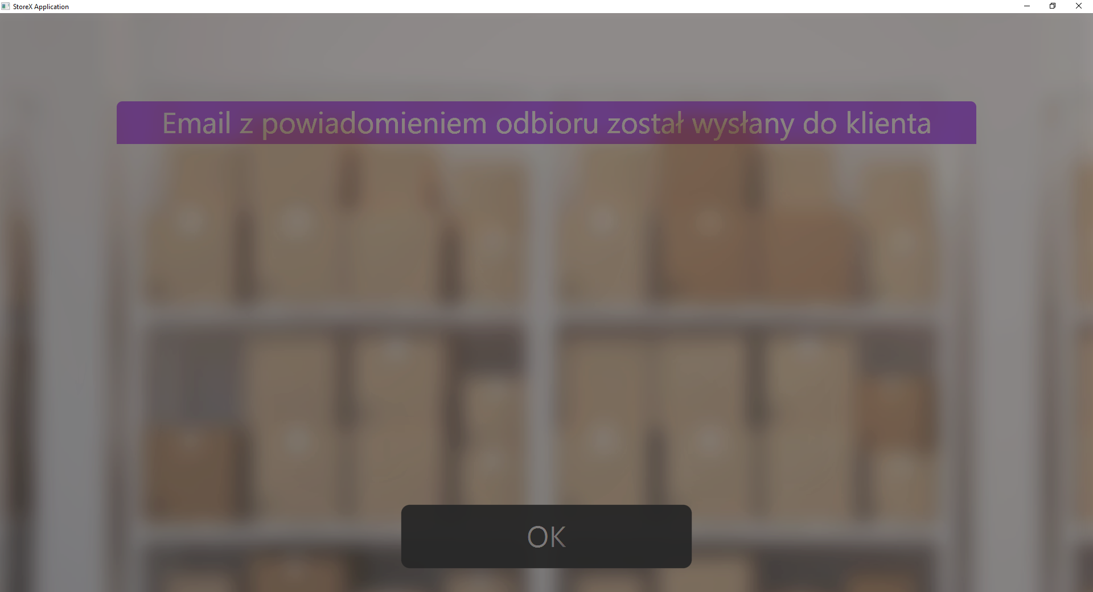

Ekran powiadomienia o wysłanym emailu - implementacja

Nie zanotowano większych różnic w implementacji ekranu braku oczekujących zamówień. Elementy tekstowe zmniejszone. Barwy mniej kontrastowe.

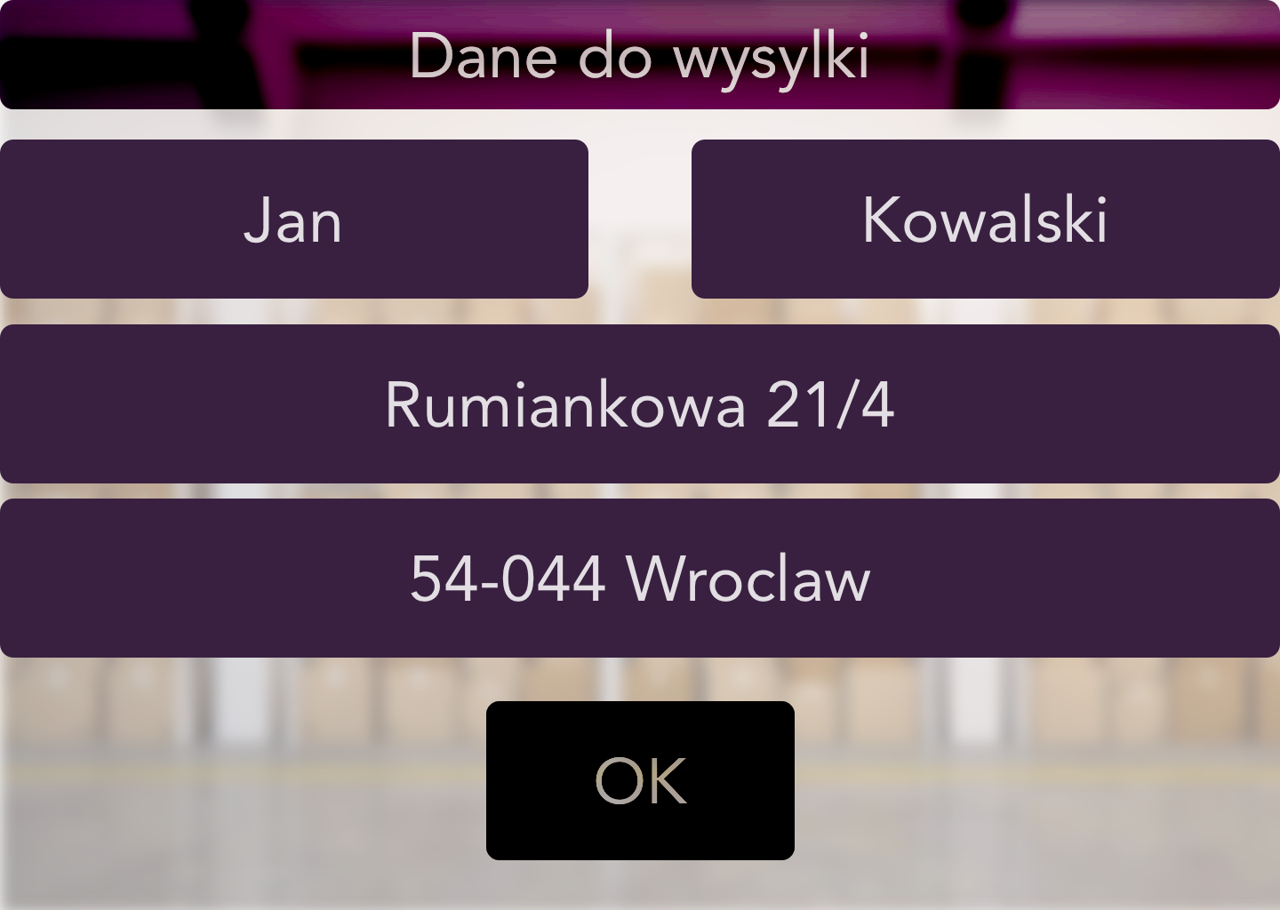

Ekran z danymi do wysyłki

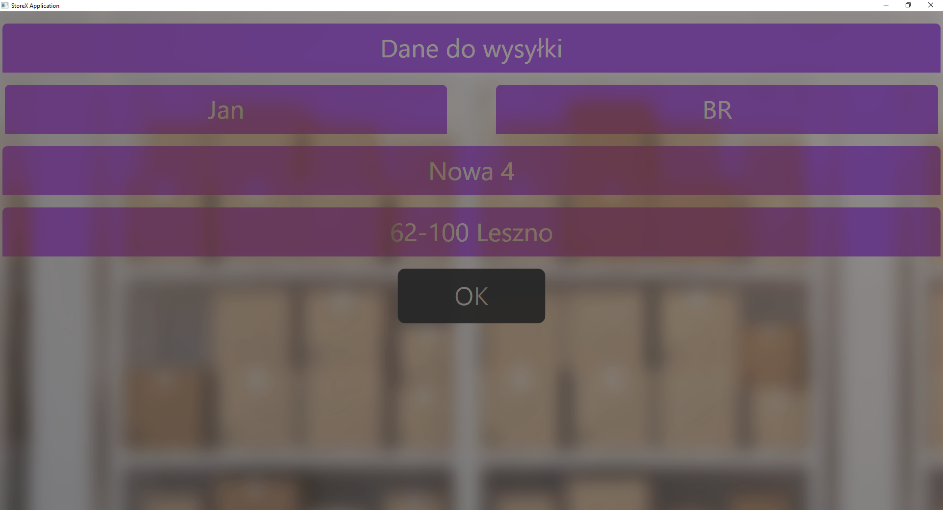

Ekran z danymi do wysyłki - implementacja

Nie zanotowano większych różnic w implementacji ekranu braku oczekujących zamówień. Elementy tekstowe zmniejszone. Barwy mniej kontrastowe.

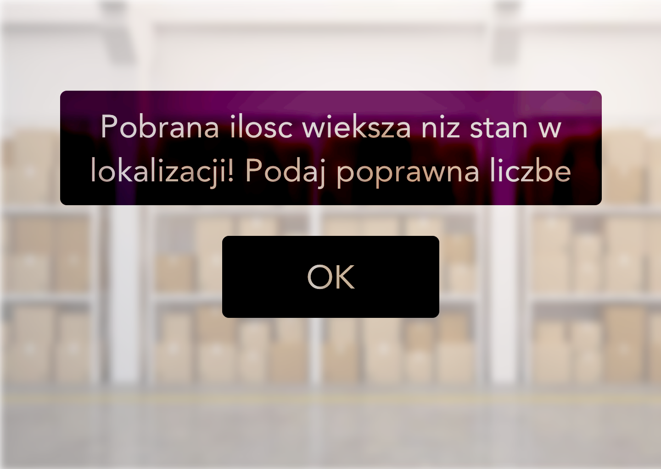

Ekran błędu ilości

Ekran wyboru niepoprawnej ilości został rozdzielony na ekrany z różnymi komunikatami, tak aby informować użytkownika co dokładnie było przyczyną przerwania akcji kompletowania.

Wyróżniono następujące komunikaty:

* Podano za dużą ilość, komunikat odnoszący się do sytuacji w której pobrana ilość jest większa od ilości w danej lokalizacji lub większa od potrzebnej do zrealizowania.
* Podano za małą ilość, gdy podano liczbę mniejszą lub równą zero
* Podaj poprawną liczbę, gdy w pole tekstowe zostanie wprowadzony ciąg znaków nie będących liczbami.

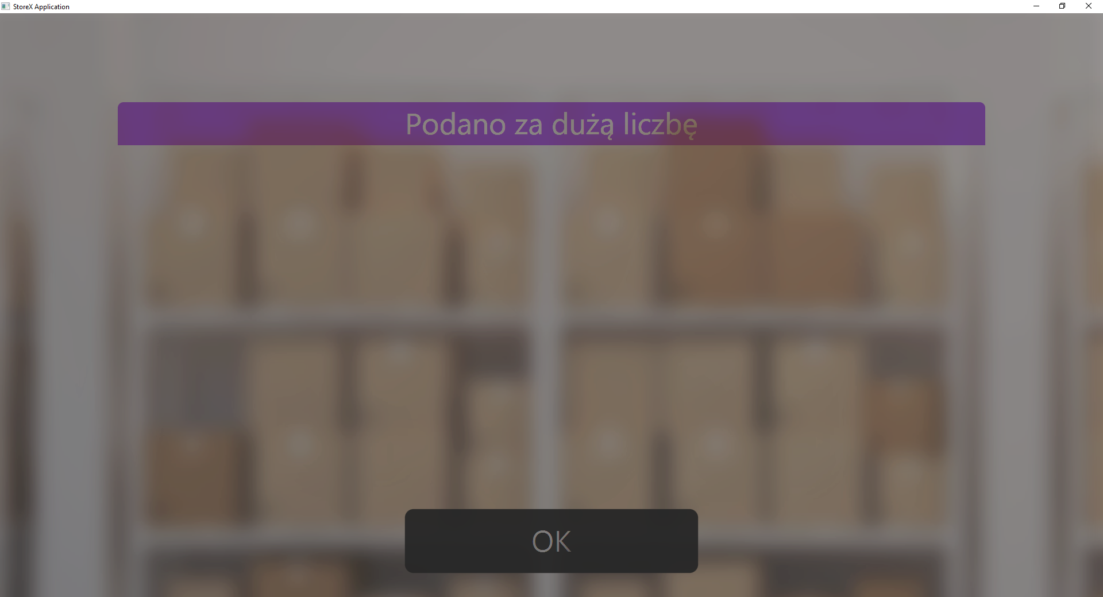

Ekran informujący o zbyt dużej ilości pobranej - implementacja

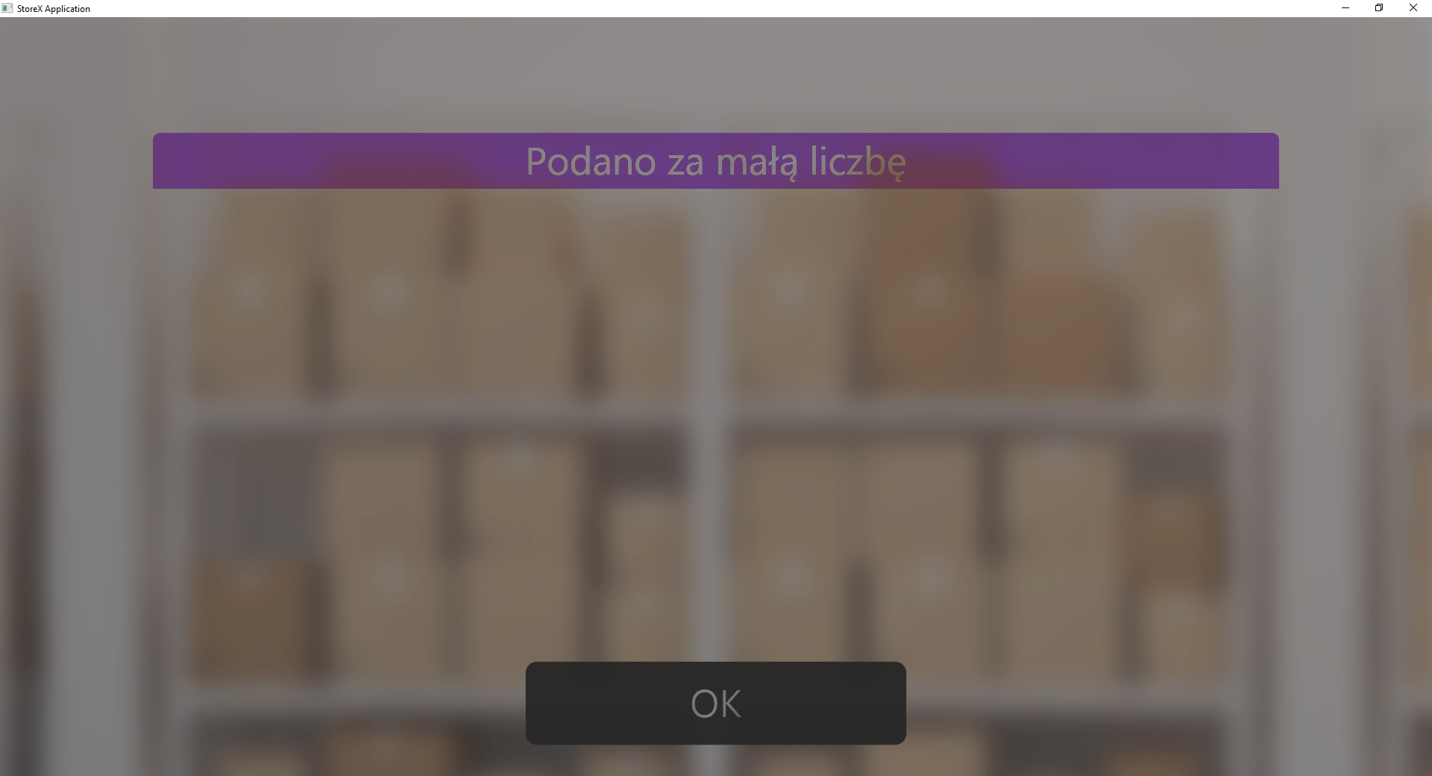

Ekran informujący o za małej ilości pobranej - implementacja

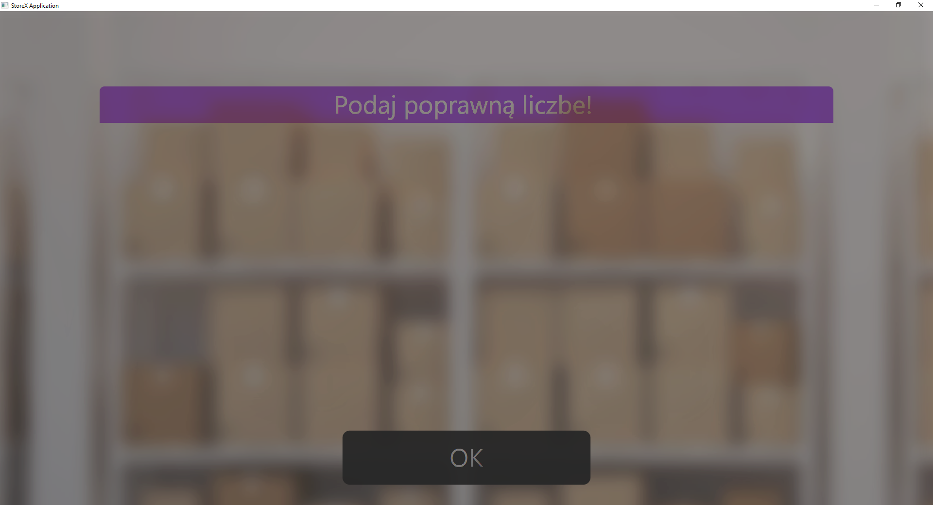

Ekran informujący o niepoprawnie podanej liczbie - implementacja

***Podsumowanie***

Ogólna funkcjonalność interfejsu została spełniona, należy jednak zastanowić się nad bardziej kontrastową szatą graficzną. Część poczynionych zmian nie wniosła oczekiwanej poprawy jakości interfejsu, niektóre z nich doprowadziły nawet do wizualnego pogorszenia odbioru oprogramowania. Duże części ekranu pozostają niewykorzystane – sprawiają, że interfejs wygląda na niekompletny i niedokończony. Ogólna ocena funkcjonalna jest pozytywna, jednak w kategoriach estetycznych nie zostały spełnione stawiane cele.